A Rózsafüzér végzése
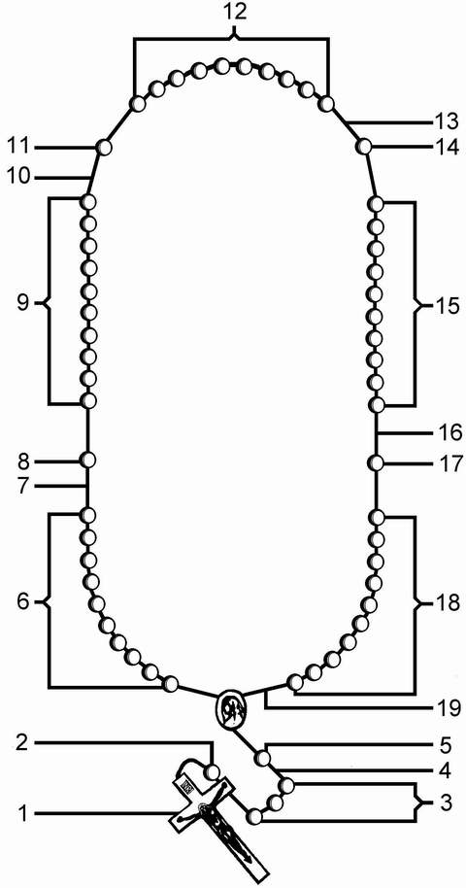
- A keresztre (1) egy Hiszekegy-et kell imádkozni.
Hiszek egy Istenben,
mindenható Atyában, menynek és földnek teremtőjében.
És Jézus Krisztusban, az Ő egyszülött Fiában, a mi Urunkban,
aki fogantatott Szentlélektől, született Szűz Máriától,
szenvedett Poncius Pilátus alatt;
megfeszítették, meghalt és eltemették. Alászállt a poklokra,
harmadnapra feltámadt a halottak közül,
fölment a menybe, ott ül a mindenható Atya Isten jobbján;
onnan jön el ítélni élőket és holtakat.
Hiszek Szentlélekben.
Hiszem a katolikus Anyaszentegyházat, a szentek közösségét,
a bűnök bocsánatát, a test feltámadását és az örök életet.
Ámen.
- A nagy, különálló (öreg) szemekre (2,5,8,11,14,17) egy-egy Miatyánk következik.

Mi Atyánk, aki a menyekben vagy,
szenteltessék meg a te neved,
jöjjön el a te országod,
legyen meg a te akaratod,
amint a mennyekben úgy a földön is.
Mindennapi kenyerünket add meg nekünk ma,
és bocsásd meg vétkeinket,
miképpen mi is megbocsátunk az ellenünk vétkezőknek,
és ne vígy minket a kísértésbe,
de szabadíts meg a gonosztól.
(Mert tiéd az ország, a hatalom és a dicsőség mindörökké.)
Ámen.

- A kisebb, csoportos (tábla) szemekre (3,6,9,12,15,18) imádkozzuk az Üdvözlégyeket.(3 + 5*10)
Üdvözlégy, Mária
kegyelemmel teljes,
az Úr van teveled,
Áldott vagy te
az asszonyok között,
és áldott
a te méhednek gyümölcse,
Jézus.

Ide kell elhelyezni a titkokat.

Asszonyunk, Szűz Mária,
Istennek Szent Anyja,
imádkozzál érettünk,
bűnösökért,
most és halálunk óráján.
Ámen.

- Egy-egy csoport (tábla) Üdvözlégyek után (4,7,11,13,16,19) következik egy-egy Dicsőség.
Dicsőség az Atyának, a Fiúnak és a Szentléleknek,
miképpen kezdetben,
most és mindörökké.
Amen.
A tizedek után mondjuk el azt az imát, amelyet a Szűzanya adott Fatimában:
Ó Jézusom, bocsásd meg bűneinket, ments meg minket a pokol tüzétől, és vidd a mennybe a lelkeket, különösen azokat, akik legjobban rászorulnak irgalmadra! Ámen.

Az Üdvözlégyek között titkokat mondunk.

Örvendetes Rózsafüzér:

1. Aki hitünket növelje.
2. Aki reményünket erősítse.
3. Aki szeretetünket tökéletesítse.

1. Akit te, Szent Szűz, a Szentlélektől fogantál.
2. Akit te, Szent Szűz, Erzsébetet látogatván hordoztál.
3. Akit te, Szent Szűz, a világra szültél.
4. Akit te, Szent Szűz, a templomban bemutattál.
5. Akit te, Szent Szűz, a templomban megtaláltál.

Világosság Rózsafüzére:

1. Aki megtisztítson minket.
2. Aki lelkünk békéjét megőrizze.
3. Aki a Szentségekben megerősítsen.

1. Aki a Jordán vizében megkeresztelkedett.
2. Aki a Kánai menyegzőn kinyilvánította isteni erejét.
3. Aki meghirdette Isten országát
4. Aki a Tábor hegyén megmutatta isteni dicsőségét
5. Aki az Eucharisztiában nekünk adta magát.

Fájdalmas Rózsafüzér:

1. Aki értelmünket megvilágosítsa.
2. Aki emlékezetünket erősítse.
3. Aki akaratunkat tökéletesítse.

1. Aki érettünk vérrel verejtékezett.
2. Akit érettünk megostoroztak.
3. Akit érettünk tövissel megkoronáztak.
4. Aki érettünk a keresztet hordozta.
5. Akit érettünk keresztre feszítettek.

Dicsőséges Rózsafüzér:

1. Aki gondolatainkat irányítsa.
2. Aki szavainkat vezérelje.
3. Aki cselekedeteinket kormányozza.

1. Aki halottaiból föltámadott.
2. Aki a mennyekbe fölment.
3. Aki nekünk a Szentlelket elküldötte.
4. Aki téged, Szent Szűz a mennybe fölvett.
5. Aki téged, Szent Szűz, a mennyekben megkoronázott.

Végül az alábbi könyörgést mondhatjuk:
V/ Imádkozzál érettünk, Istennek szent Anyja!
R/ Hogy méltók lehessünk Krisztus ígéreteire!

Könyörögjünk! Úristen, a te egyszülött Fiad életével, halálával és feltámadásával megszerezte nekünk az örök élet jutalmát: add meg, kérünk, hogy e titkokról a Boldogságos Szűz Mária szentolvasójának elmondásával megemlékezve, utánozzuk, amit magukban foglalnak, és elnyerjük, amit ígérnek. Krisztus, a mi Urunk által. Ámen.

Most segíts meg Mária...
Most segíts meg Mária, ó irgalmas Szűzanya! Keservét a búnak, bajnak eloszlatni van hatalmad. Hol már ember nem segíthet, a Te erőd nem törik meg. Hő imáit gyermekidnek nem, Te soha nem veted meg. Hol a szükség kínja nagy, mutasd meg, hogy anyánk vagy. Most segíts meg Mária, ó irgalmas Szűzanya! Amen.

Oltalmad alá futunk...

Oltalmad alá futunk Istennek szent Anyja! Ne vesd meg könyörgésünket szükségünk idején, hanem oltalmazz meg minket minden veszedelemtől mindenkor dicsőséges és áldott Szűz. Asszonyunk, Közbenjárónk és szószólónk! Engeszteld értünk Fiadat, ajánlj minket Fiadnak, mutass be minket szent Fiadnak. Amen.

